多措并举强化诚信宣传

全力优化企业营商环境
——县卫健委6.14信用日诚信宣传材料

人无信不立，国无信不强。良好的信用是个人和企业在经济生活中的经济身份证和经济通行证，为进一步优化卫生健康系统营商环境，营造尚诚守信的社会风气和重信守约的社会氛围，6月14日，在第16个“信用记录关爱日”，商城县卫生健康委组织工作人员在商城县创志环保企业开展了系列诚信宣传活动。
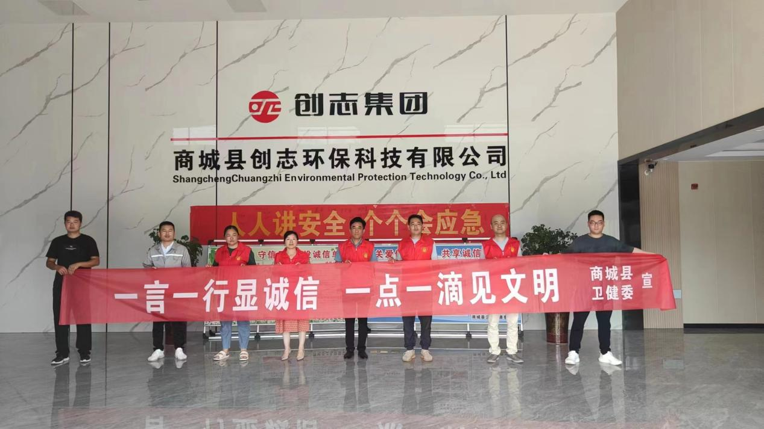
- 开展“诚信进企业”，关爱信用记录。在商城县创志环保集团，县卫生健康委精心制作宣传展板，参与全县
“信用记录关爱日”宣传活动。
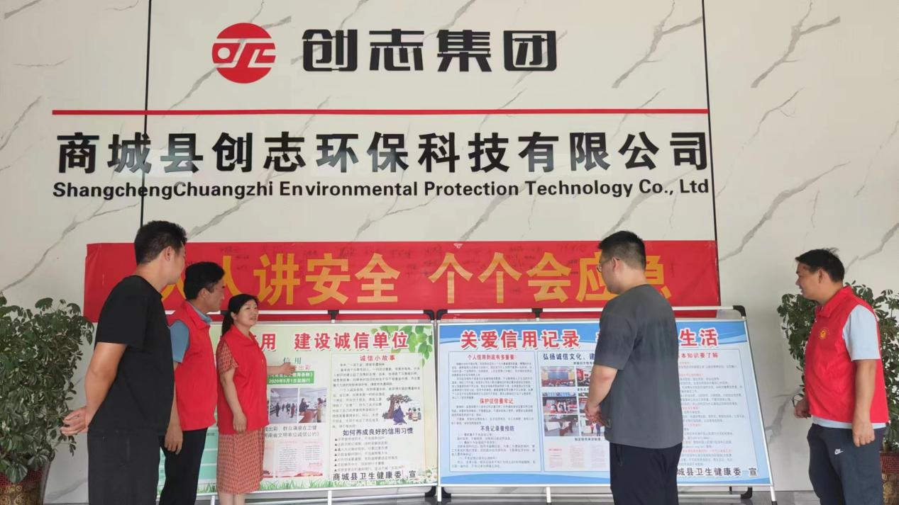
卫健委工作人员通过发放宣传手册、宣传彩页等形式向群众介绍保持良好信用记录的重要性，提醒每个人要关注自己的信用记录、树立诚信观念，并热情解答广大群众疑问。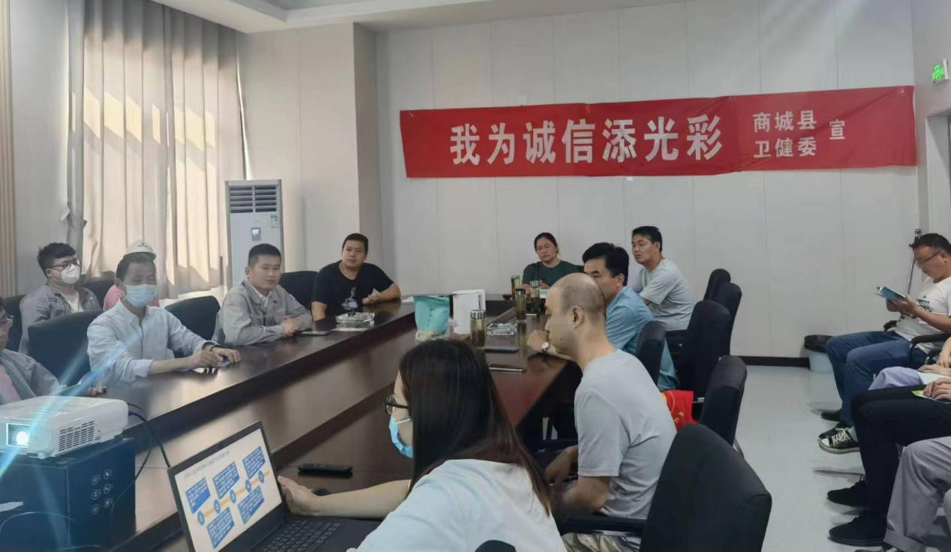

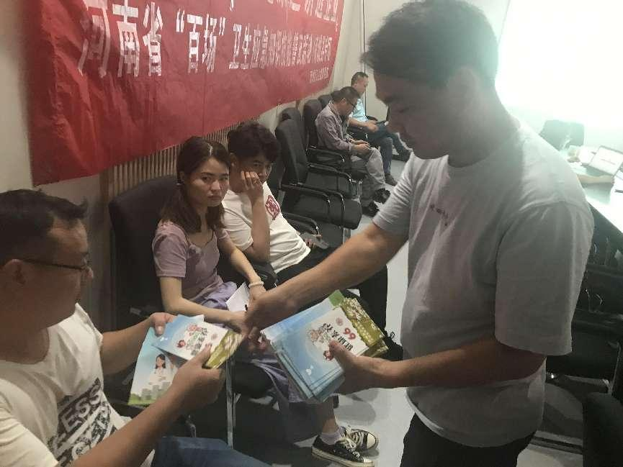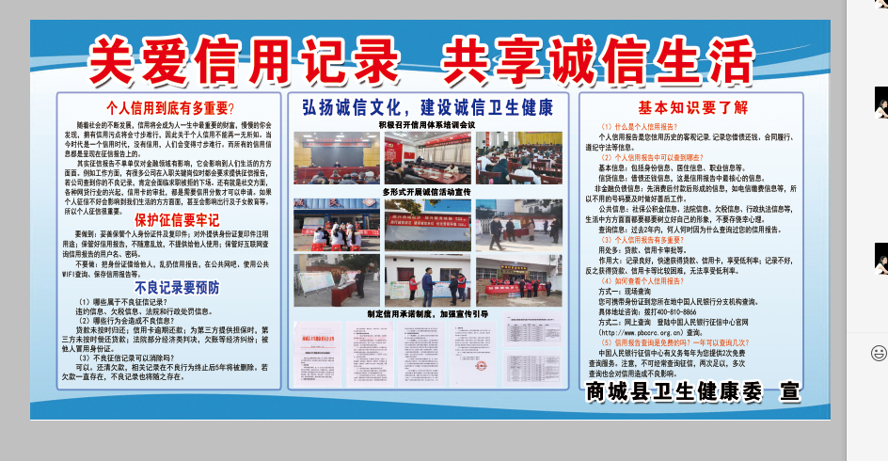

四、开展“诚信进企业”，夯实政务诚信。召开“诚信进企业”主题宣传活动，组织该集团职工集中学习诚信相关知识，进一步强化广大干部职工诚信意识，引导机关干部职工树牢诚信理念，争做诚实守信践行者，共同推进卫生健康领域信用建设，树立政府公开、公正、诚信、清廉的良好形象。

